

Projektteam: Petar Barisic und Sascha Blank

Dokumentation Teil 1

Pics Are Love

# Pics Are Love

Auf Pics Are Love sollen Bilder hochgeladen, kategorisiert und kommentieren kann. Es sollen eine Liste von Kategorien bestehen in die die Bilder eingeordnet werden können. Auch sollen Benutzer die Bilder kommentieren können. Kommentare sollen bearbeitbar sein und können auch gelöscht werden. Dasselbe gilt auch für den Upload der Bilder. Sprich diese sollen auch gelöscht werden können.

Inhalt

Abstract 1

Anforderungsanalyse 3

Zielgruppe 3

User Stories 3

Funktionale User Stories 3

Nichtfunktionale User Stories 3

Lieferumfang 4

Applikation 4

Dokumentation 4

Projektorganisation 5

Organigramm 5

Zuständigkeiten der Mitarbeiter 5

Projektleiter 5

Externer Berater 5

Projektmitarbeiter 5

GUI Design 6

MockUps 6

Farbkonzept 6

Datenhaltung 7

ERM 7

Zeitplanung 0

GANTT Diagramm 0

**Abbildungsverzeichnis**

Abbildung 1: Organigramm 6

# Anforderungsanalyse

## Zielgruppe

Die Zielgruppe besteht hauptsächlich aus Personen zwischen 12 und 30 Jahren. Diese Altersgruppe ist auch auf verschiedensten anderen Plattformen( Instagram, Snapchat, Facebook) unterwegs. Es wird nur die Deutsche Sprache angewendet. D.h die Zielgruppe ist Deutschsprechend. Der Umgang mit der Webseite soll so einfach wie möglich gehalten werden, so dass jeder Nutzer in der Lage sein sollte die Seite zu bedienen.

## User Stories

Am Beginn von jedem Softwareprojekt steht die Anforderungsanalyse (Requirements Engineering). Hier werden die Anforderungen an das zukünftige Produkt formuliert. In der Praxis existieren hierzu unteranderem vor allem zwei Methoden Use-Cases und User-Stories.   
Bitte lesen:   
<http://blog.hood-group.com/blog/2013/05/15/use-cases-und-user-stories-verbundete-oder-feinde/>  
  
Was ist eine User Story? / Wie schreibe ich diese? Bitte lesen:   
<https://de.wikipedia.org/wiki/User-Story>

|  |  |
| --- | --- |
| Funktionale-US-01 | Beschreibung |
| User Story | Benutzer kann sich registrieren |
| Art | Muss-Ziel |
| Aufwand | 4 Stunden |

|  |  |
| --- | --- |
| Funktionale-US-02 | Beschreibung |
| User Story | Benutzer kann sich einloggen |
| Art | Muss-Ziel |
| Aufwand | 4 Stunden |

|  |  |
| --- | --- |
| Funktionale-US-03 | Beschreibung |
| User Story | Benutzer kann Bilder hochladen und kategorisieren |
| Art | Muss-Ziel |
| Aufwand | 8 Stunden |

|  |  |
| --- | --- |
| Funktionale -US-04 | Beschreibung |
| User Story | Benutzer kann Bilder kommentieren. |
| Art | Muss-Ziel |
| Aufwand | 4 Stunden |

|  |  |
| --- | --- |
| Funktionale -US-05 | Beschreibung |
| User Story | Benutzer kann eigene Kommentare bearbeiten und löschen |
| Art | Muss-Ziel |
| Aufwand | 4 Stunden |

|  |  |
| --- | --- |
| Funktionale -US-06 | Beschreibung |
| User Story | Benutzer kann eigene Bilder löschen |
| Art | Muss-Ziel |
| Aufwand | 4 Stunden |

## Lieferumfang

Am Ende des Projekts müssen die folgenden Produkte abgegeben werden.

### Applikation

Die fertige Applikation muss zum Zeitpunkt der Projektpräsentation zusammen mit dem SQL Script, welches die Datenbank aufsetzt als ZIP Datei abgegeben werden. Das Projekt muss gemäss der Installationsanleitung im zweiten Teil der Dokumentation installiert werden können. Optional und um Zusatzpunkte zu erhalten kann die fertige Applikation auf dem Bbc Hosting veröffentlicht werden.

### Dokumentation

Die im Verlauf des Projekts entstandenen Dokumentationsteile müssen jeweils zu den kommunizierten Terminen abgegeben werden.

# GUI Design

## MockUps

## 

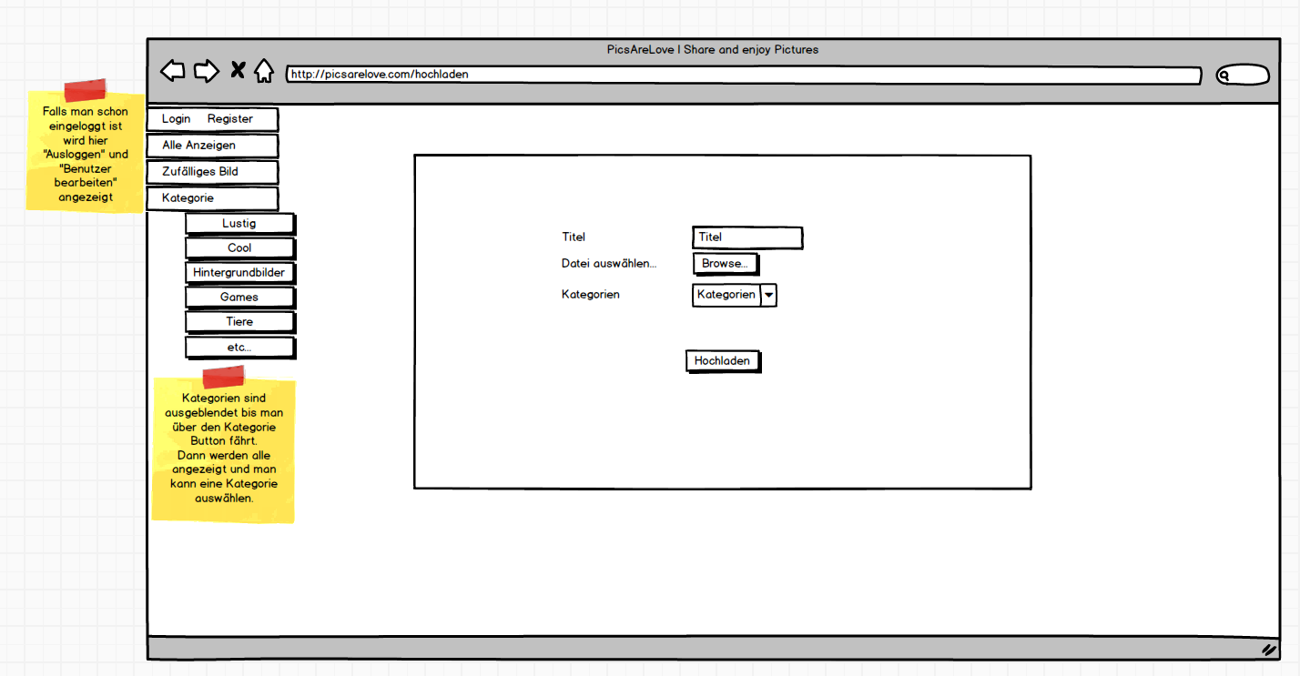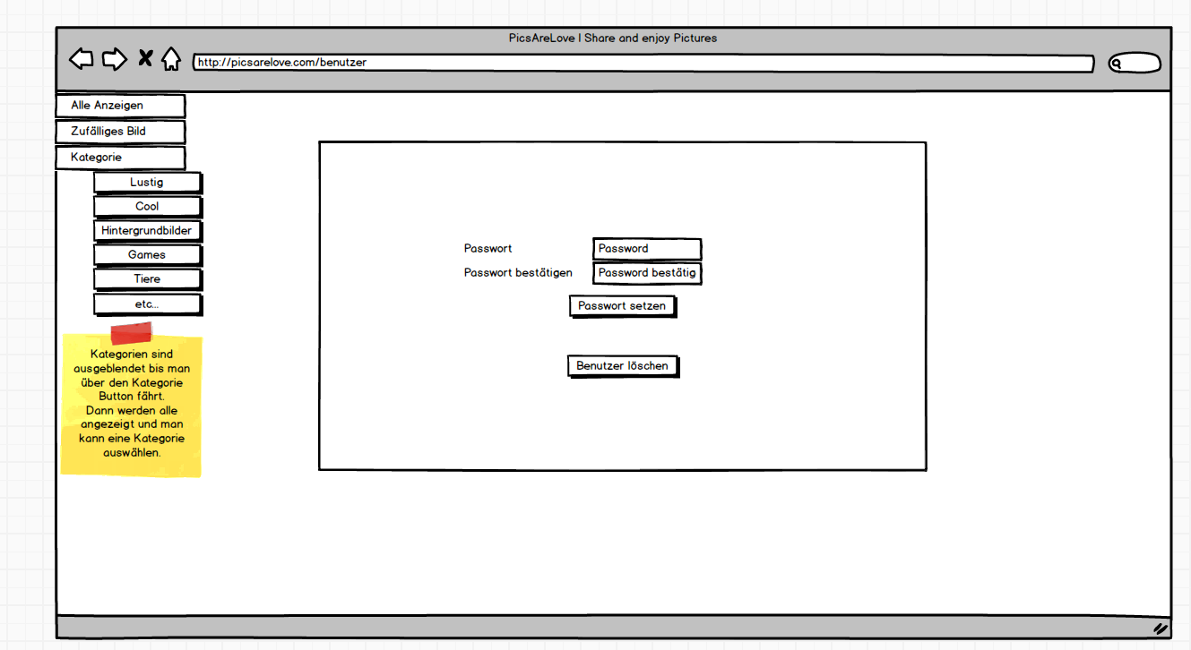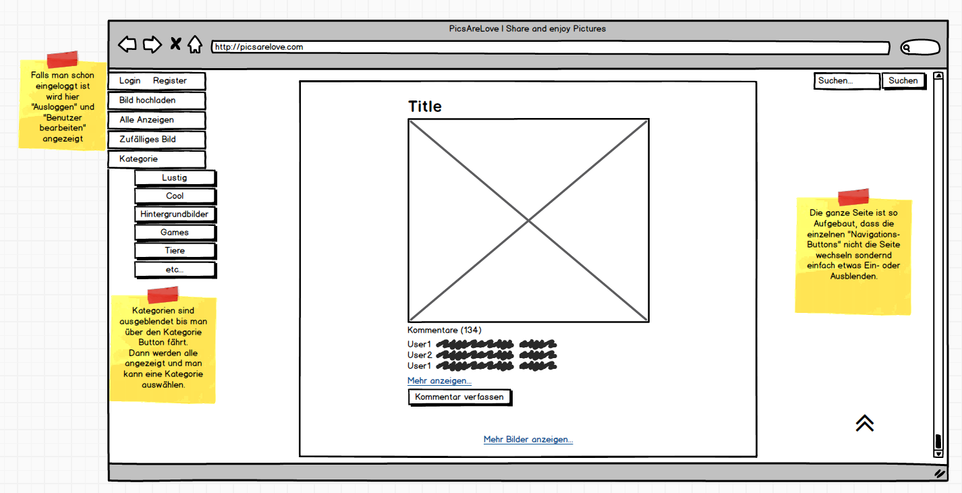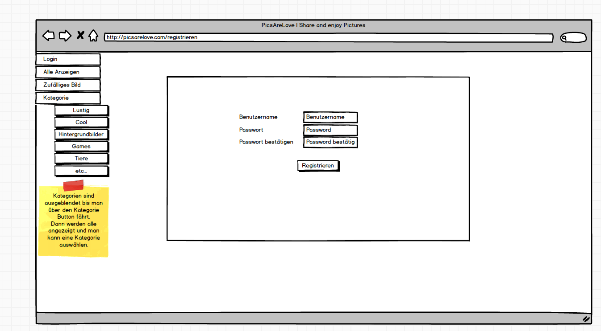

## D:\Users\bbarip\Desktop\color.PNGFarbkonzept

#1C1D21 #3153D #445878 #92CDCF #EEEFF7

# Datenhaltung

## D:\Users\bbarip\Desktop\ER.PNGERM

# Zeitplanung

## GANTT Diagramm

GANNT Diagramm